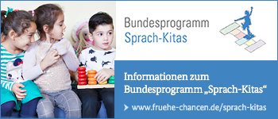
Bundesprogramm „Sprach-Kitas: Weil Sprache der Schlüssel zur Welt ist“
Sprachkompetenzen eröffnen allen Kindern gleiche Bildungschancen von Anfang an. Deshalb nimmt unsere Kita seit September 2017 am Bundesprogramm „Sprach-Kitas: Weil Sprache der Schlüssel zur Welt ist“ des Bundesministeriums teil. Mit dem Bundesprogramm „Sprach-Kitas“ fördert das Bundesministerium für Familie, Senioren, Frauen und Jugend die alltagsintegrierte sprachliche Bildung, die inklusive Pädagogik sowie die Zusammenarbeit mit Familien in den Kitas. Unsere Einrichtung wird dabei durch eine Fachkraft mit Expertise im Bereich sprachliche Bildung unterstützt. Mehr Informationen zum Bundesprogramm finden Sie unter:

